Č 8.AB

Milí osmáci,
začneme kontrolou práce z minulého týdne.
Tajenka zněla - … chytrou otázku.
Zde ke kontrole PL – projděte si to, zkontrolujte, snad se v tom vyznáte, do cvičných sešitů udělejte opravu. Připomínám, že cvičné a školní sešity budu v červnu vybírat ke kontrole a na základě vaší práce v tomto čase budu uzavírat známky!

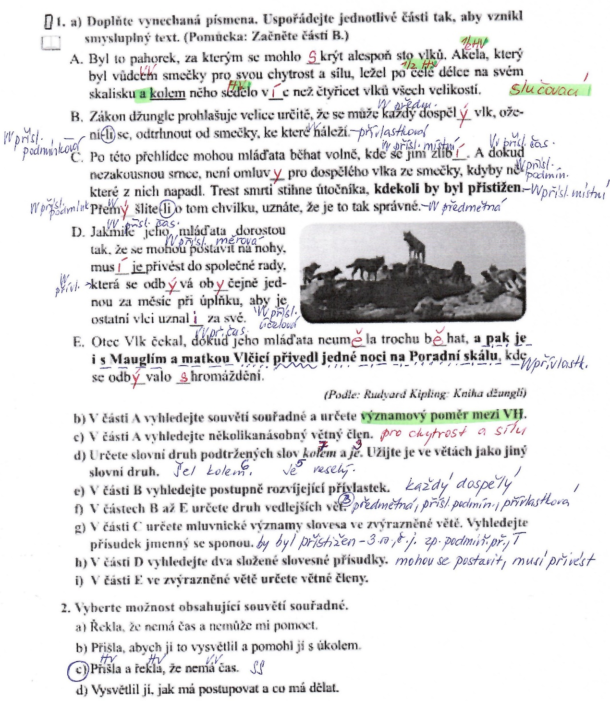

Zde práce na další týden. Vlepte do cvičných sešitů.

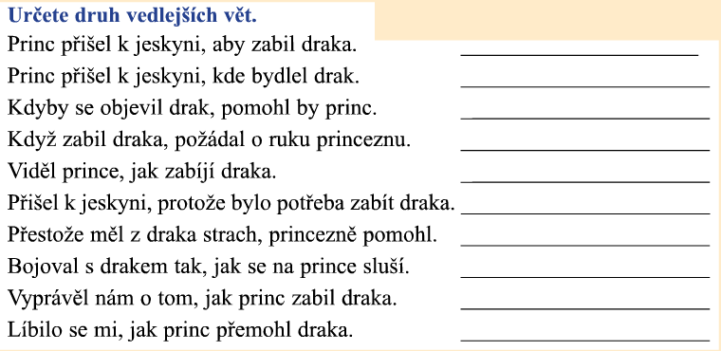

-----------------------------------------------------------------------------------------------------------------

Trocha pravopisu – pozor – hledejte pozorně PODMĚT!!!

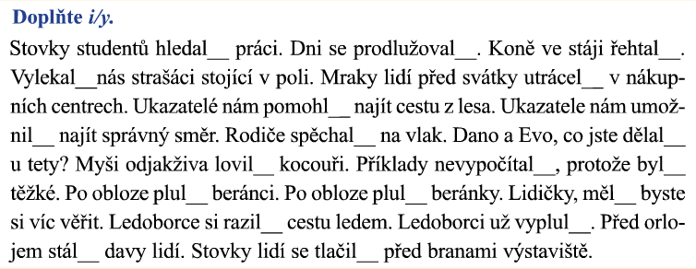

Další PL rozstříhejte, nalepte do cvič. sešitů a pracujte pod jednotlivá cvičení postupně.
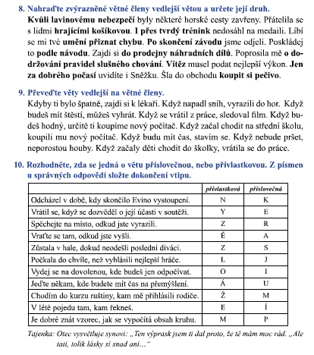
A následuje test na opakování souvětí – ten prosím do pátku poslat. Klidně stačí jen odpovědi do mailu.
